# 顺丰功能说明手册

页面进入操作流程：打开顺丰首页（网址：https://www.sf-express.com/）

### 进入服务查询页面操作流程

打开顺丰网站首页，在页面顶部导航栏中点击【服务支持】，进入服务查询的更多服务页面，在此页面可查看到服务查询的功能模块。

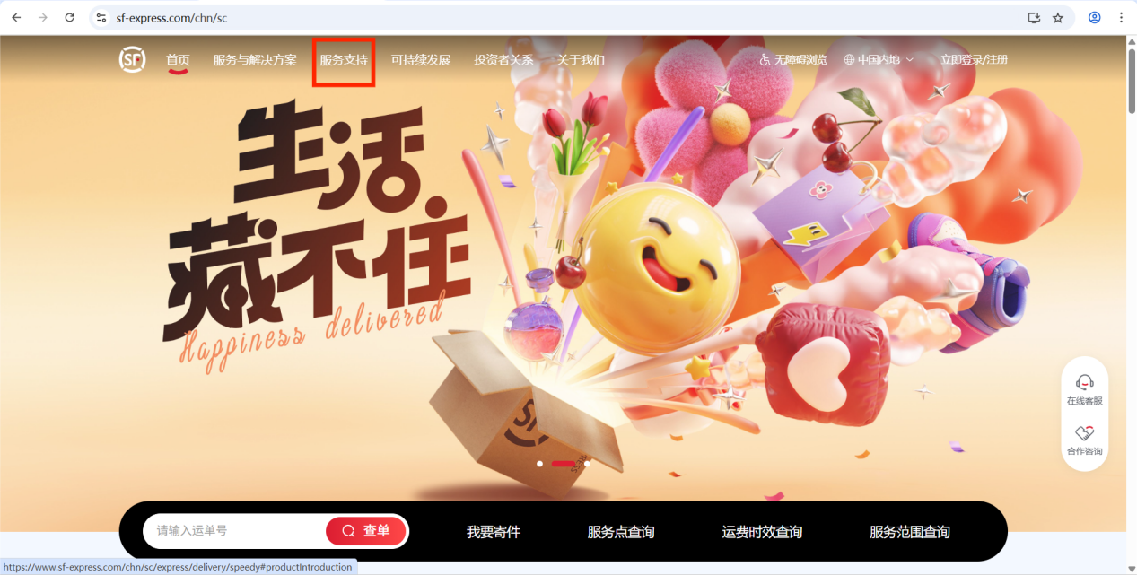

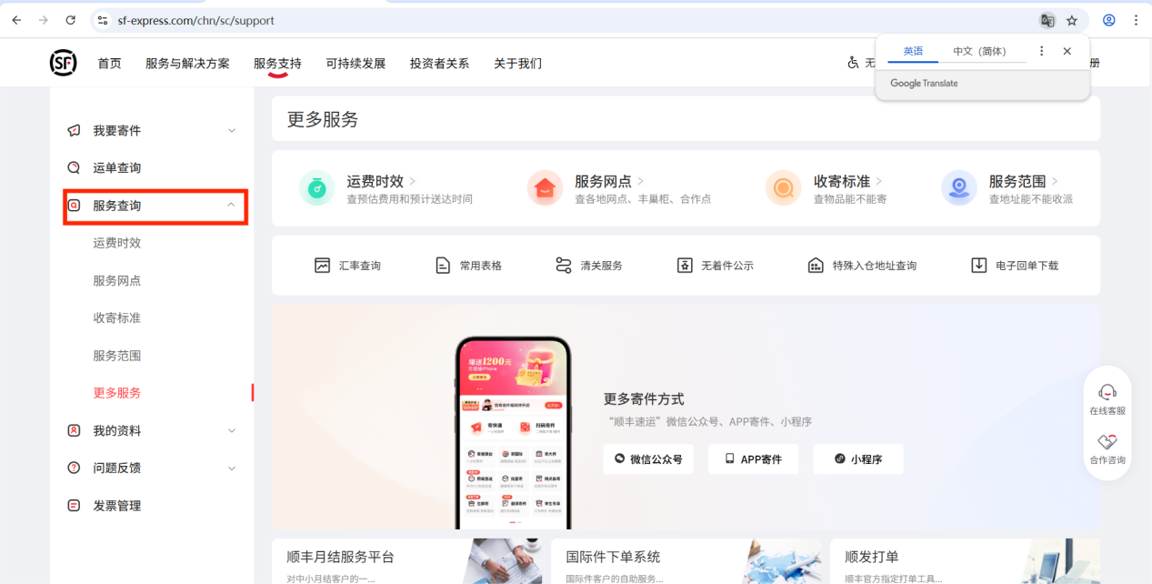

### 运费时效操作及功能说明

在页面的左侧菜单栏，点击【运费时效】菜单按钮，进入运费时效页面。

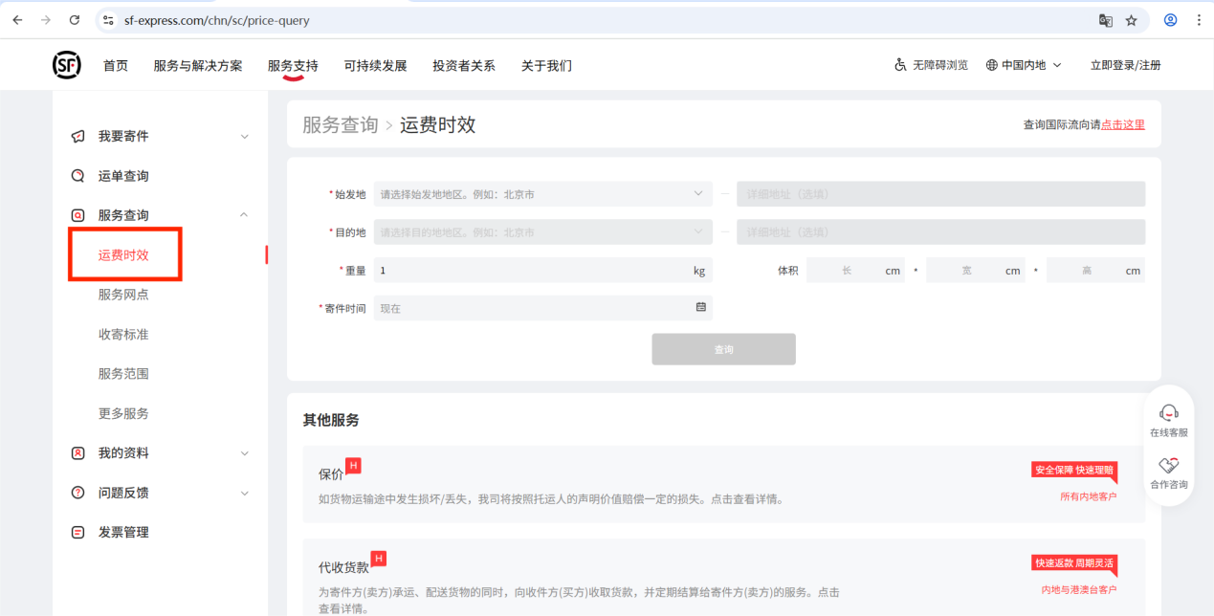

**操作及功能说明-始发地（必填项）**

始发地选择框（必填项）：点击选择框，可打开选择框的小窗口，默认显示内地及内地的热门城市。可在窗口进行输入、选择【港澳台】以及选择【省/直辖市】操作。

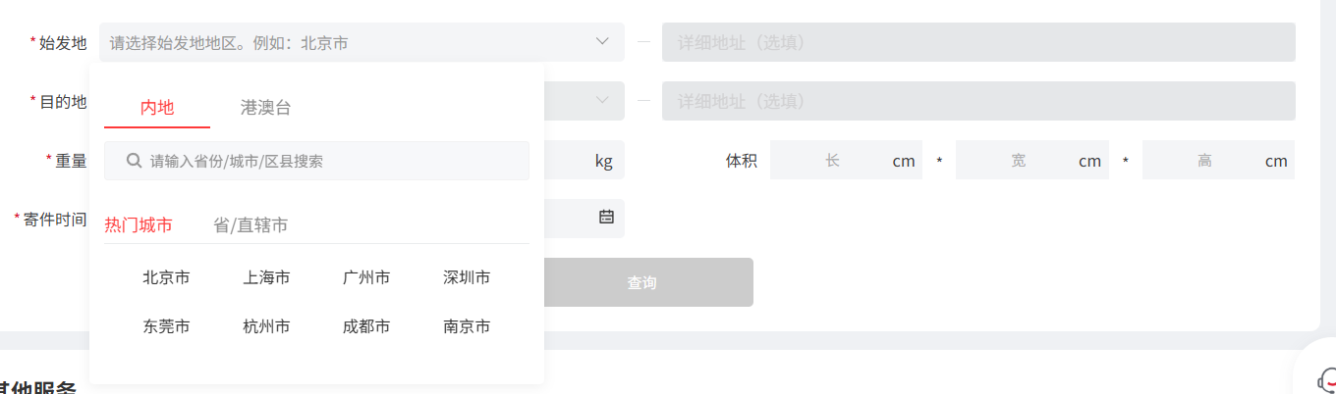

内地省份/城市/区县输入框：点击输入框，在输入框中可输入省份/城市/区县进行搜索，输入省份、城市、区县时，输入框会弹出与输入对应省份、城市、区县选择框，点击某一项即可完成始发地的选择。

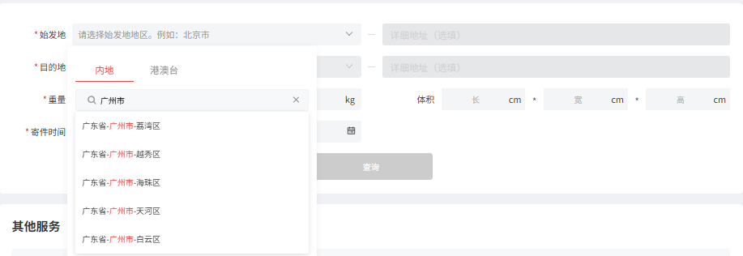

省/直辖市：点击【省/直辖市】，可查看到内地的省/直辖市，点击某一省份或直辖市，可查看到该省份或直辖市的城市或地区，如果是城市，可继续点击查看到该城市的地区，点击最终的地区即可完成始发地的选择。

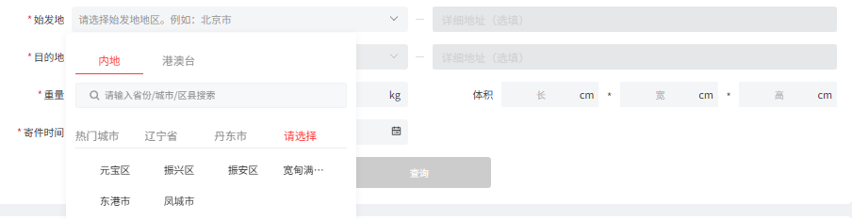

港澳台：

（一）可在窗口输入框输入“地区/城市”进行搜索，点击输入框，输入地区或城市时，输入框会弹出与输入对应地区、城市选择框，点击某一项即可完成始发地的选择。

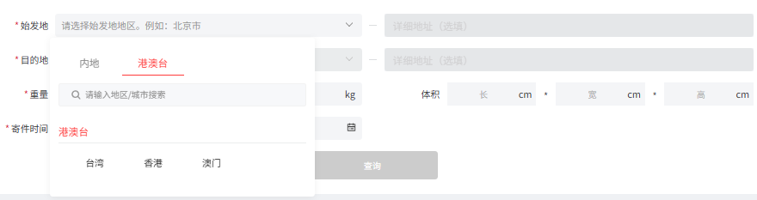

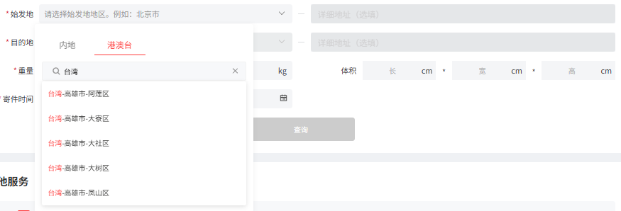

（二）可查看到台湾、香港、澳门，点击某一行政区，可查看到该行政区的地区。点击最终的地区即可完成始发地的选择。

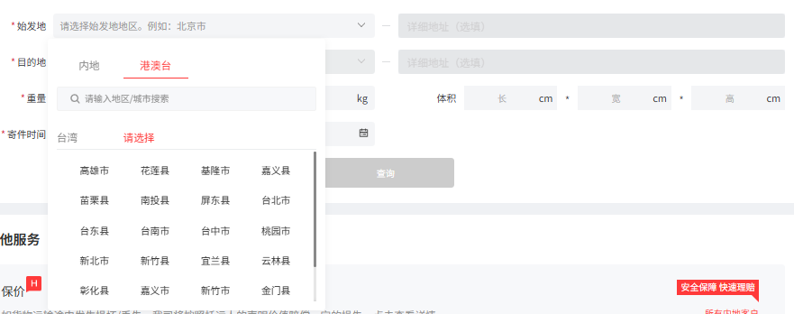

**操作及功能说明-始发地详细地址输入框**

（一）始发地未选择或始发地和目的地任一项选择了港澳台地区，点击输入框，详细地址输入框则不能进行输入操作。





（二）点击输入框，在输入框输入详细地址时，如未输入完成，输入框会弹出与输入对应的详细地址选择框，可根据给出的地址进行选择。



**操作及功能说明-目的地（必填项）**

目的地选择框（必填项）：点击选择框，可打开选择框的小窗口，默认显示内地及内地的热门城市。可在窗口进行输入、选择【港澳台】以及选择【省/直辖市】操作。

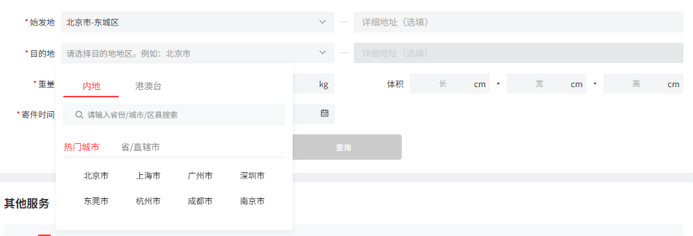

内地省份/城市/区县输入框：点击输入框，在输入框中可输入省份/城市/区县进行搜索，输入省份、城市、区县时，输入框会弹出与输入对应省份、城市、区县选择框，点击某一项即可完成目的地的选择。

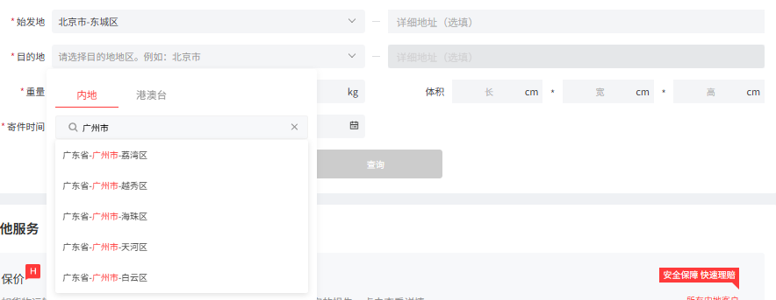

省/直辖市：点击【省/直辖市】，可查看到内地的省/直辖市，点击某一省份或直辖市，可查看到该省份或直辖市的城市或地区，如果是城市，可继续点击查看到该城市的地区，点击最终的地区即可完成目的地的选择。

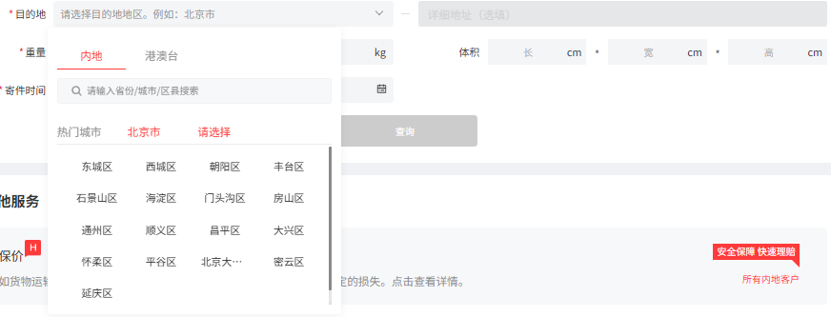

港澳台：

（一）可在窗口输入框输入“地区/城市”进行搜索，点击输入框，输入地区或城市时，输入框会弹出与输入对应地区、城市选择框，点击某一项即可完成目的地的选择。

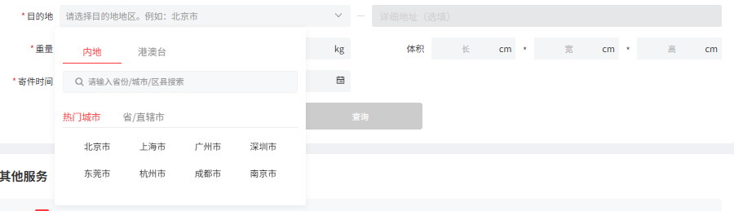

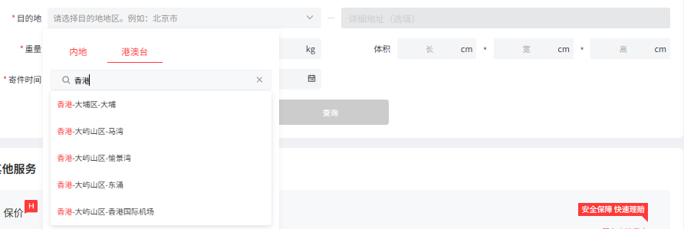

（二）可查看到台湾、香港、澳门，点击某一行政区，可查看到该行政区的地区。点击最终的地区即可完成始发地的选择。

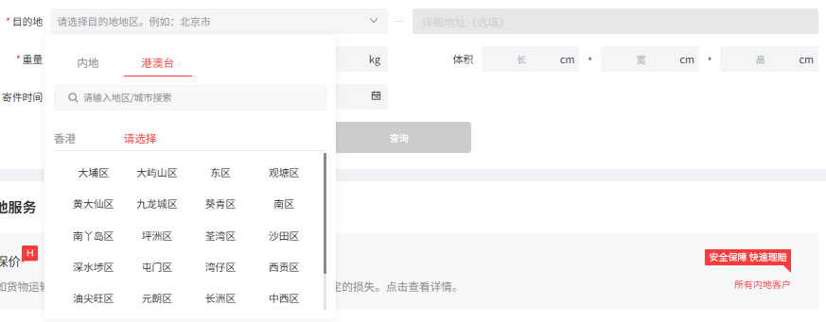

**操作及功能说明-目的地详细地址输入框**

（一）目的地未选择或目的地或始发地选择了港澳台地区，点击输入框，详细地址输入框则不能进行输入操作。





（二）点击输入框，在输入框输入详细地址时，如未输入完成，输入框会弹出与输入对应的详细地址选择框，可根据给出的地址进行选择。

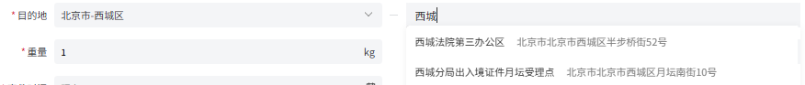

**操作及功能说明-重量输入框**

重量输入框：默认重量为1kg，有效输入范围为1～9999kg，点击输入框可进行输入。



**操作及功能说明-体积的长、宽、高输入框输入框**

体积的长、宽、高输入框输入框：默认为空，有效输入范围为1～9999cm，点击输入框可进行输入。



**操作及功能说明-寄件时间**

寄件时间：默认为现在的时间，点击日期控件可打开日期选择窗口，可进行日期输入、时间选择及输入、“年、月、日”选择，点击此刻按钮，选择此刻的日期和时间，点击确定按钮，确定选择的时间。

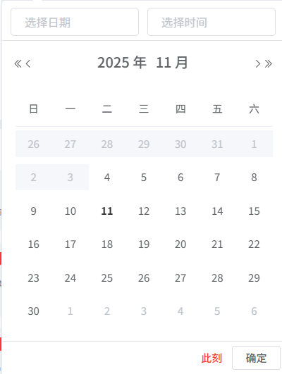

日期及时间输入框：点击【选择日期】输入框，可直接输入日期，输入格式：2025-11-05。点击【选择时间】输入框，会默认输入当前的时间，可选择时间或重新输入时间，输入格式：17:00:00，完成输入或选择，点击确定即可完成操作。

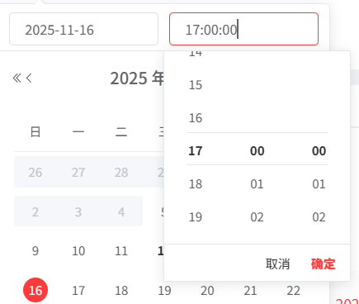

**操作及功能说明-查询按钮及查询结果**

（一）查询按钮：默认不可点击，必填项都完成输入后，可点击查询按钮进行查询。

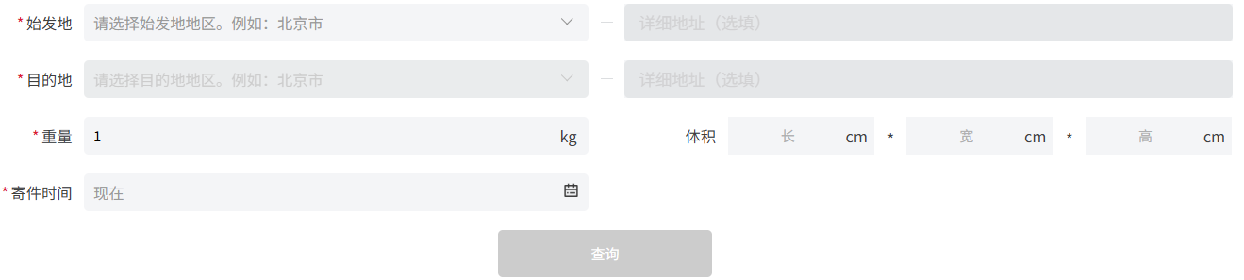

（二）查询结果：查询结果显示在查询按钮下方页面，默认显示快递产品的快递信息。

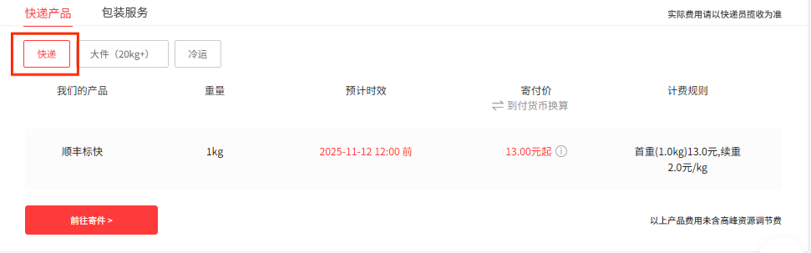

①重量大于或等于20kg时，点击【大件（20kg+）】，可查看到大件运输信息。

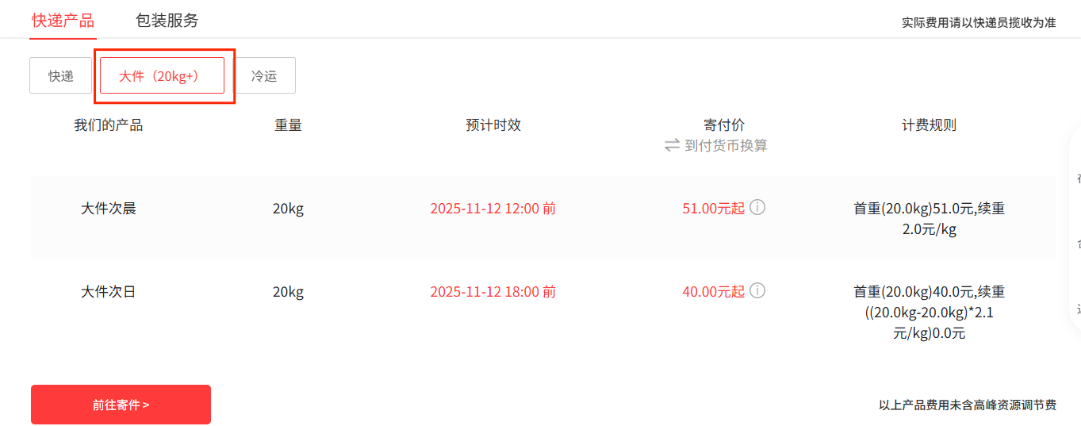

②点击【冷运】，可查看到冷运信息。

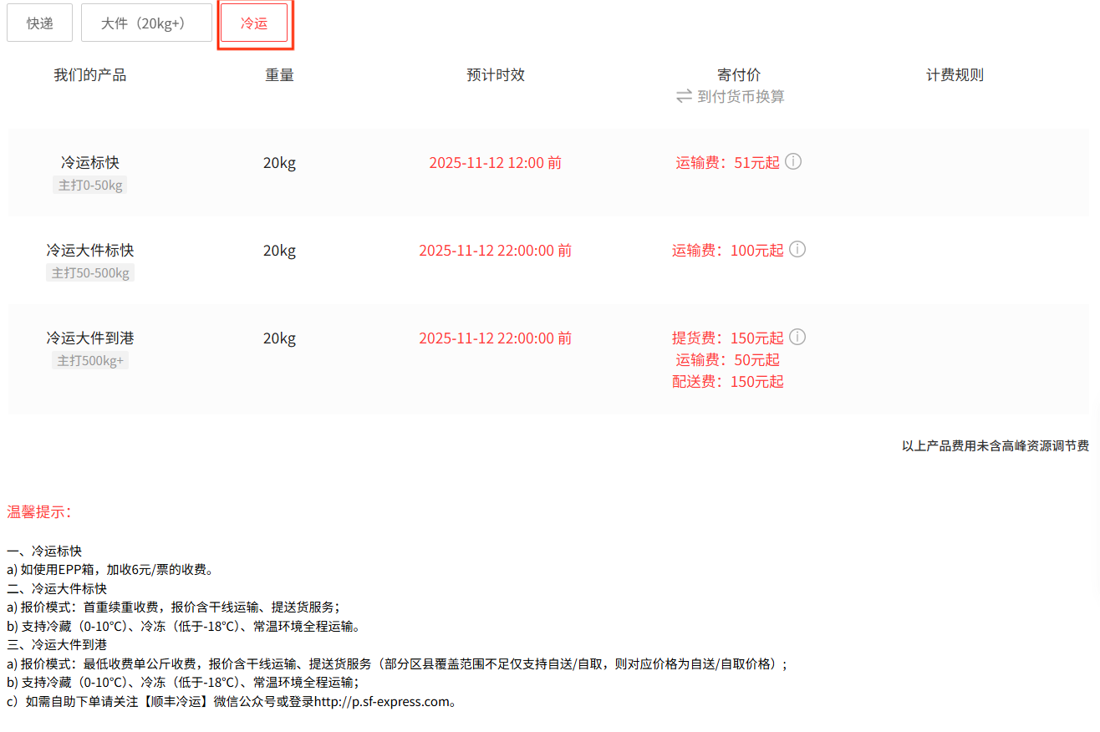

③点击【包装服务】，可查看到包装服务的信息。

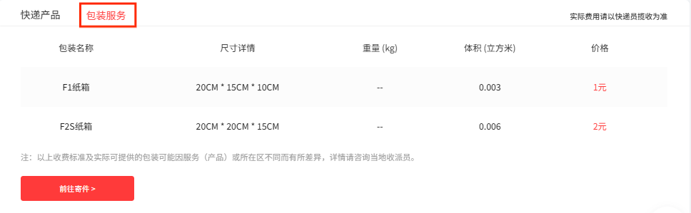

④前往寄件按钮：点击【前往寄件】，可跳转的寄件页面（需登录）

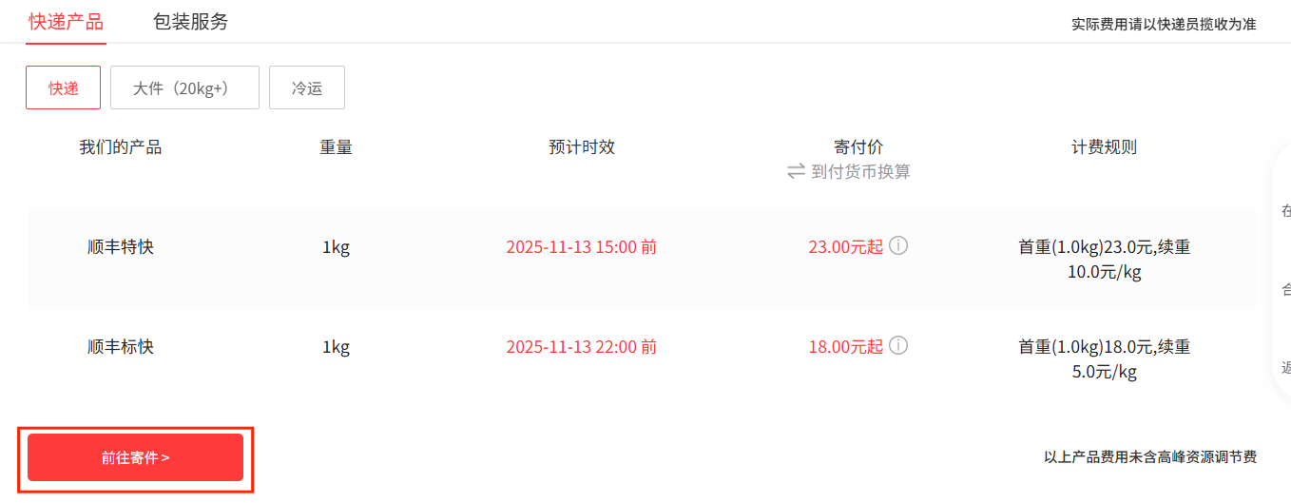

**操作及功能说明-其他服务**

其他服务：点击相关的服务，可跳转到该服务的页面，显示服务的信息。

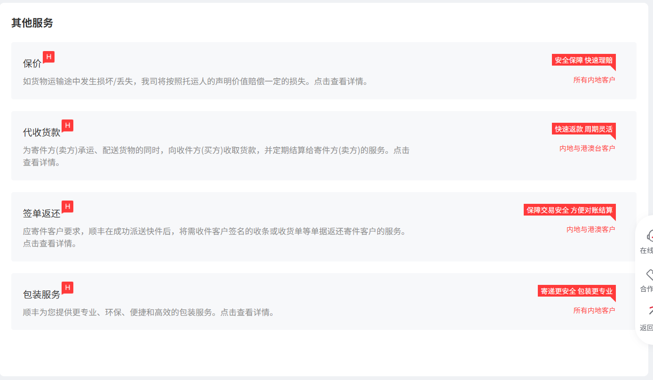

（一）保价：点击保价，可跳转到保价页面

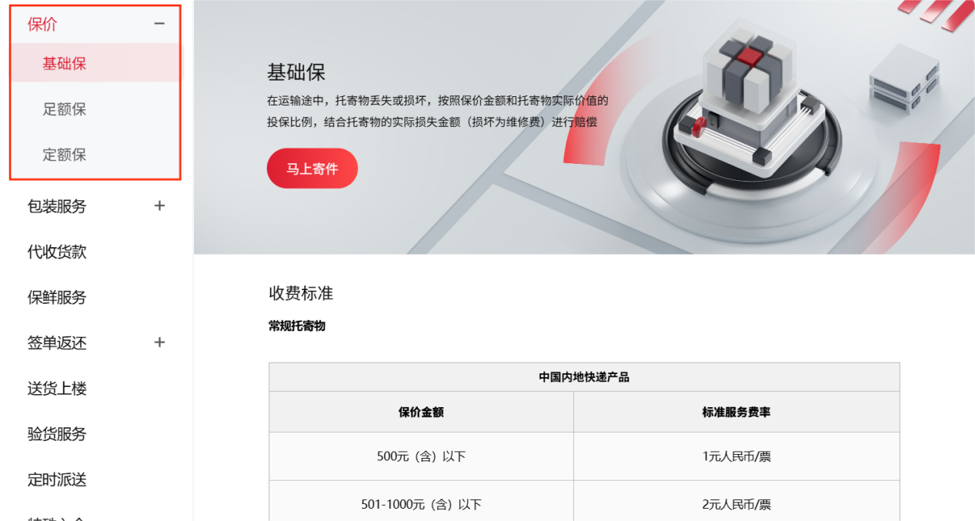

（二）代收贷款：点击代收贷款，可跳转到代收贷款页面

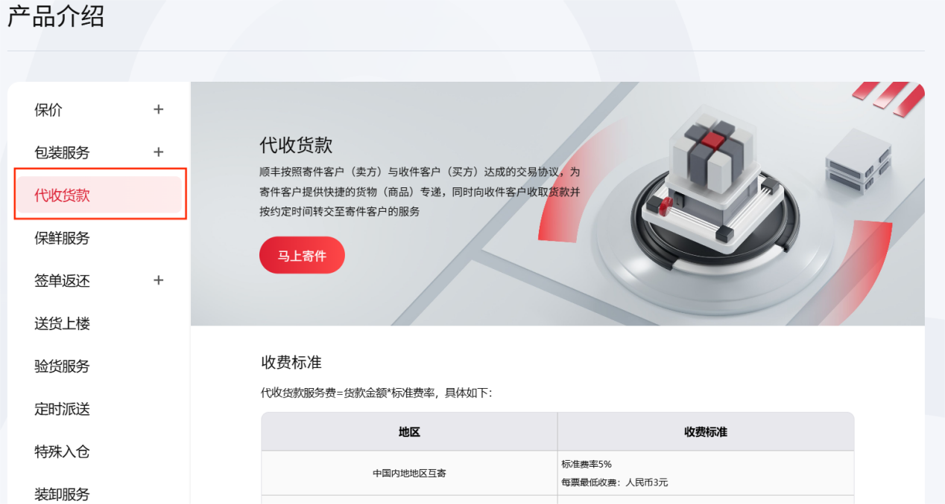

（三）签单返还：点击签单返还，可跳转到签单返还页面

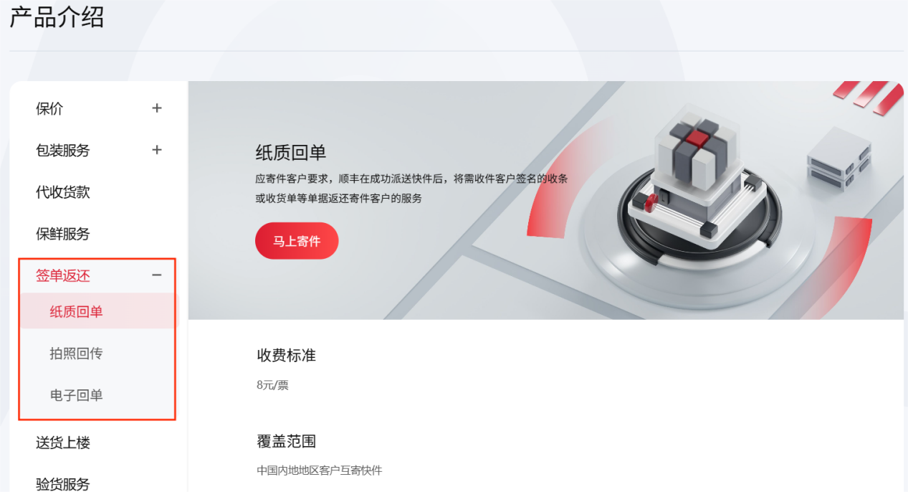

（四）包装服务：点击包装服务，可跳转到包装服务页面

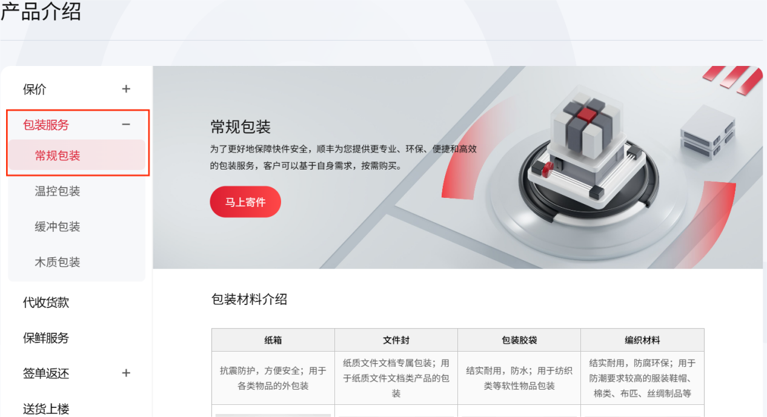

运费计算基于以下计费规则

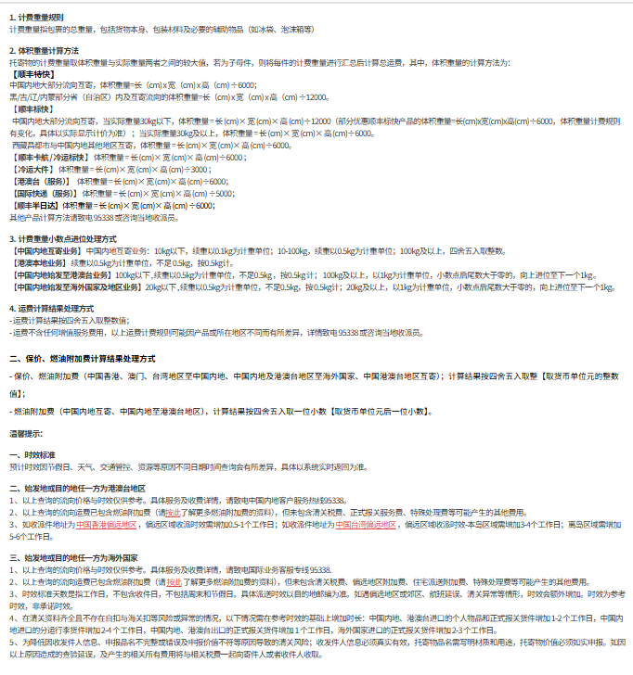

### 服务网点操作及功能说明

在页面的左侧菜单栏，点击【服务网点】菜单按钮，进入服务网点页面。

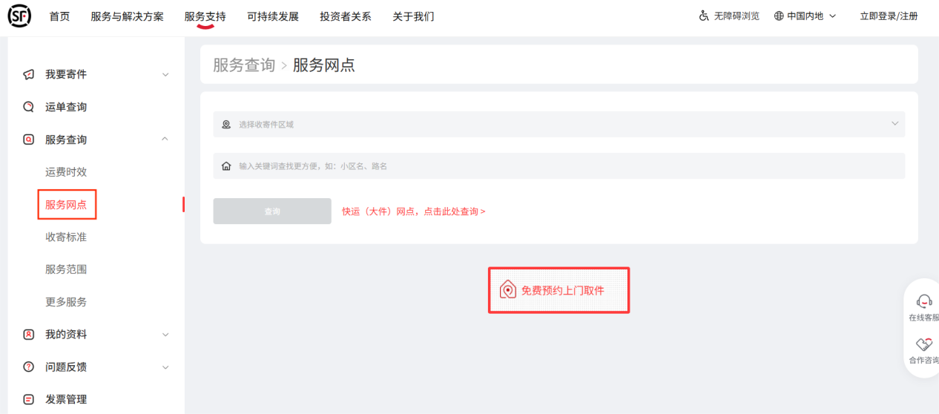

**操作及功能说明-收寄件选择框（必填项）**

收寄件选择框（必填项）：点击选择框，可打开选择框的小窗口，显示内地及内地的热门城市。可在窗口进行输入、选择【省/直辖市】操作，在输入框中可输入省份/城市/区县进行搜索。

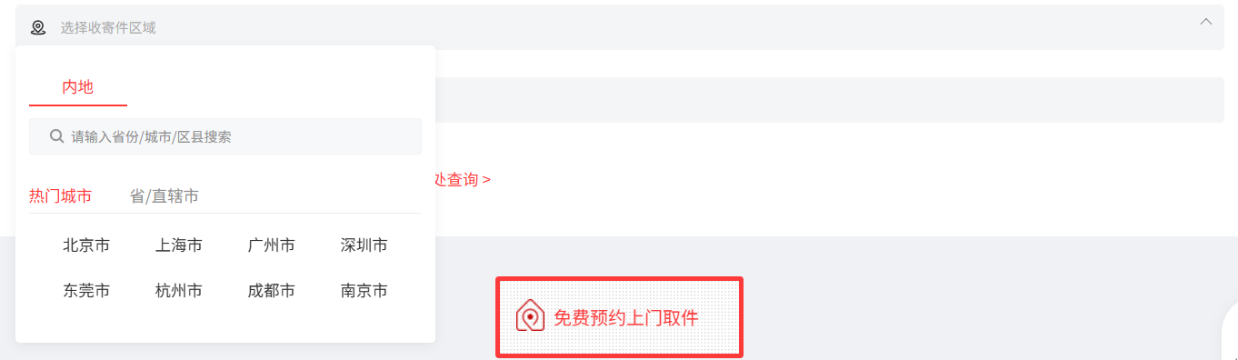

省份/城市/区县输入框：点击输入框，在输入框中可输入省份/城市/区县进行搜索，输入省份、城市、区县时，输入框会弹出与输入对应省份、城市、区县选择框，点击某一项即可完成收寄件地址的选择。

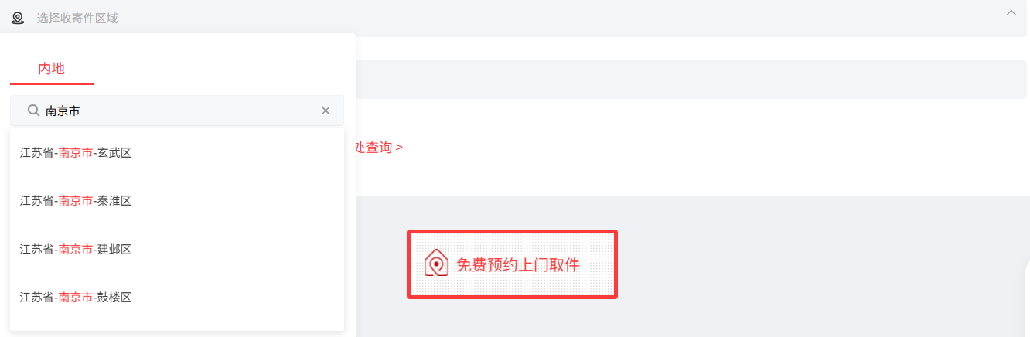

省/直辖市：点击【省/直辖市】，可查看到内地的省/直辖市，点击某一省份或直辖市，可查看到该省份或直辖市的城市或地区，如果是城市，可继续点击查看到该城市的地区，点击最终的地区即可完成收寄件地址的选择。

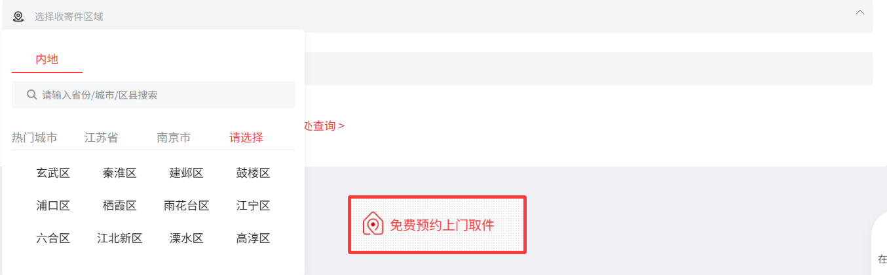

**操作及功能说明-关键词输入框（必填项）**

关键词输入框（必填项）：点击输入框，可在输入框输入地址关键词，在输入时，如未输入完成，输入框会弹出与输入对应的详细地址选择框（前提是收寄件地址已选择），可根据给出的地址进行选择，选择对应的地址即可完成输入操作。



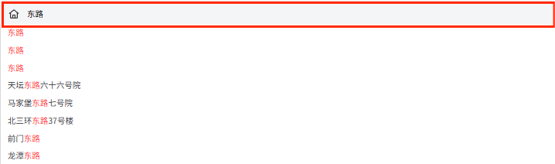

如果该地区没有与输入相关的地址会提示“无相关地址，请更换关键词重试”。



**操作及功能说明-查询按钮及查询结果**

（一）查询按钮：默认不可点击，必填项都完成输入后，可点击查询按钮进行查询。

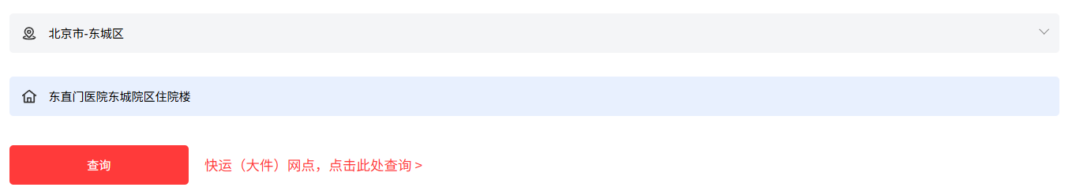

（二）查询结果：查询结果显示在查询按钮下方页面，以地图的方式显示顺丰的服务网点，如输入的关键字地址没有与顺丰相关的网点，则会提示“搜索区域暂未开通顺丰网点”。

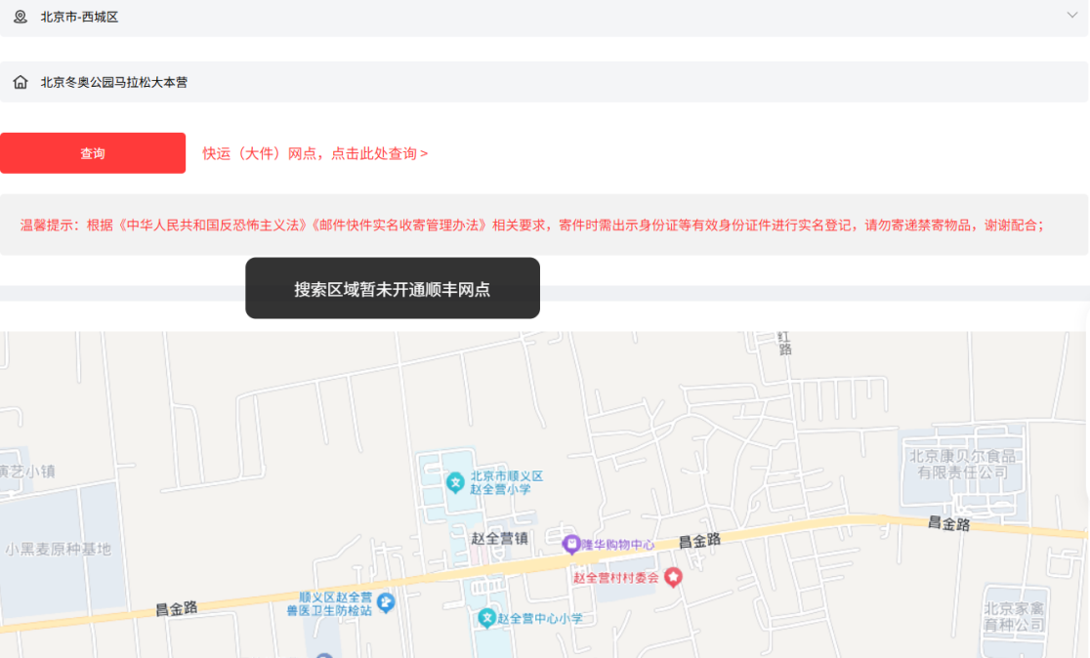

正确询后，地图会显示详细的地址及服务网点，服务网点有三种，包含：自营服务点、合作商家店、顺丰站，服务网点不同，图标或颜色有区分，点击地图中的网点，可查看到服务网点的信息。

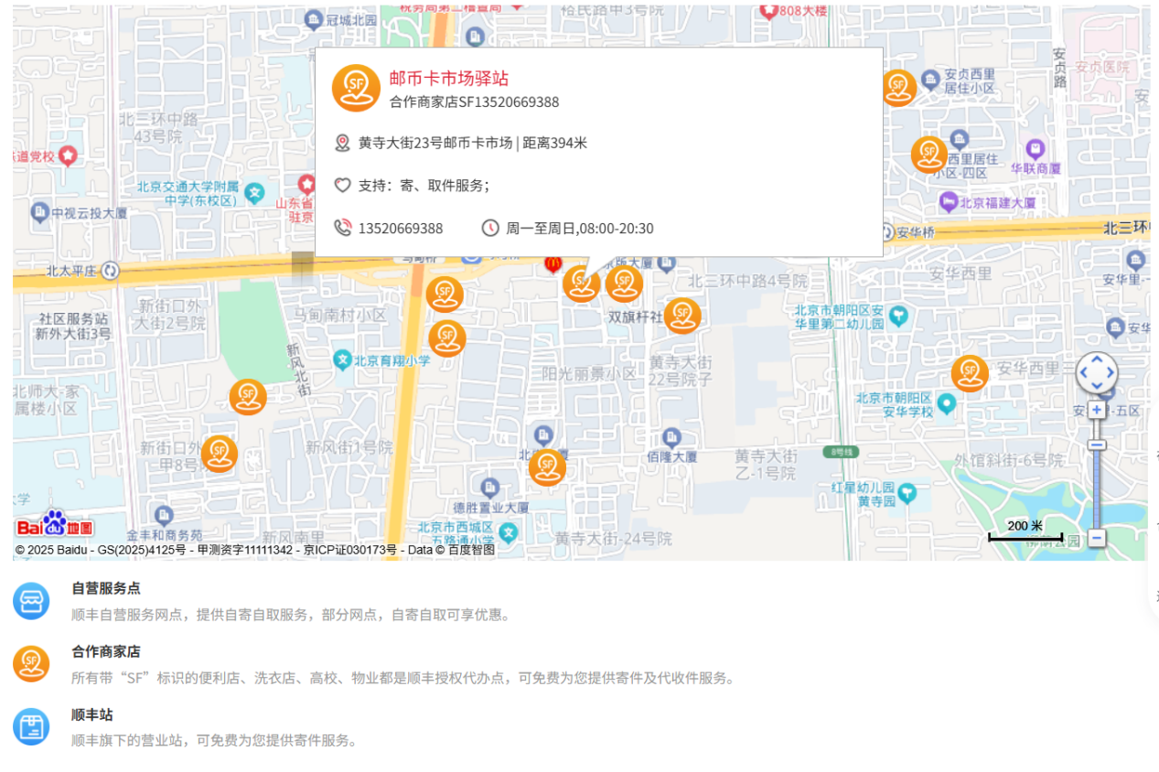

地图操作，可以对地图进行放大缩小，且可全方位拖动，地图右下角提供缩放控制组件，可进行地图缩放及方位移动操作。

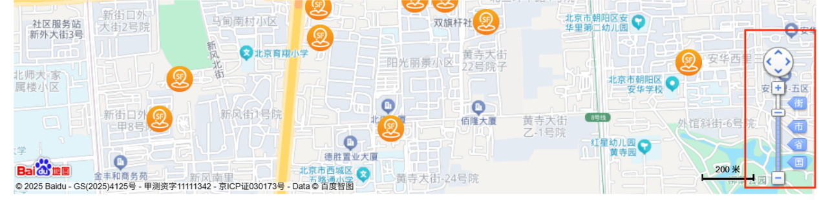

**操作及功能说明-快运（大件）网点，点击此处查询 >：**

快运（大件）网点，点击此处查询 >：点击可跳转到顺丰快运网点查询页面。

免费预约上门取件：点击寄快递页面（需登录）。

### 收寄标准操作及功能说明

在页面的左侧菜单栏，点击【收寄标准】菜单按钮，进入收寄标准页面。

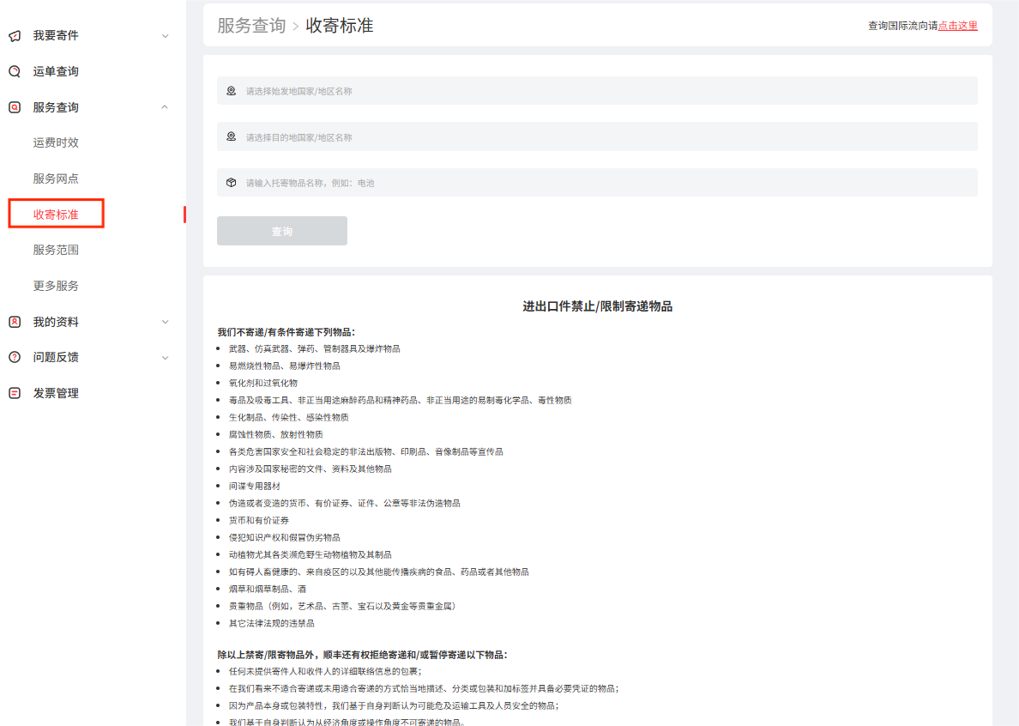

**操作及功能说明-始发地选择框（必填项）**

始发地选择框（必填项）：点击选择框，可打开选择框的小窗口，默认显示内地及内地的热门城市。可在窗口进行输入、选择【港澳台】以及选择【省/直辖市】操作，在输入框中可输入省份/城市/区县进行搜索。

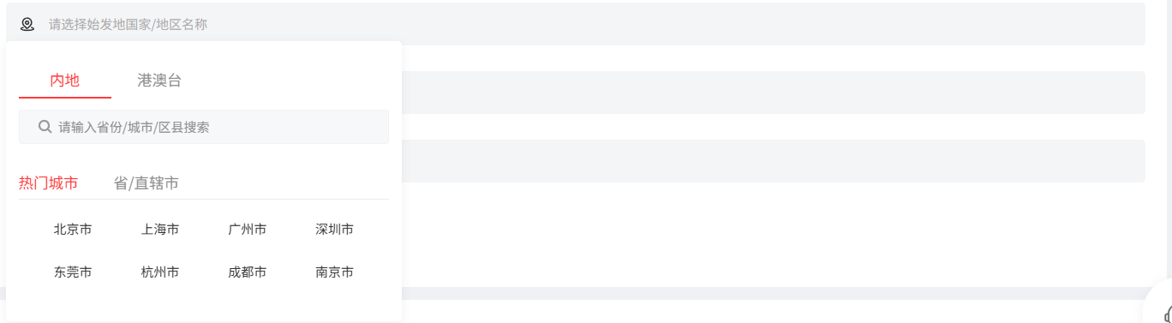

内地省份/城市/区县输入框：点击输入框，在输入框中可输入省份/城市/区县进行搜索，输入省份、城市、区县时，输入框会弹出与输入对应省份、城市、区县选择框，点击某一项即可完成始发地的选择。

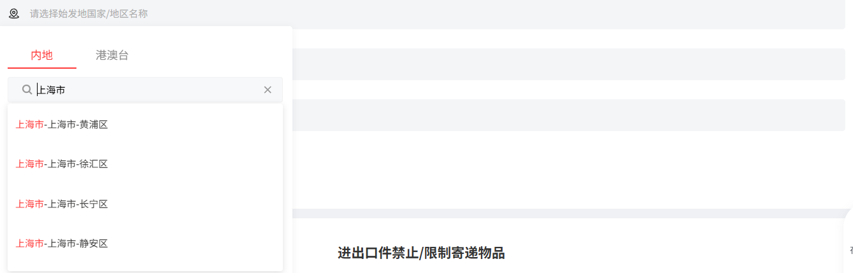

省/直辖市：点击【省/直辖市】，可查看到内地的省/直辖市，点击某一省份或直辖市，可查看到该省份或直辖市的城市或地区，如果是城市，可继续点击查看到该城市的地区，点击最终的地区即可完成始发地的选择。

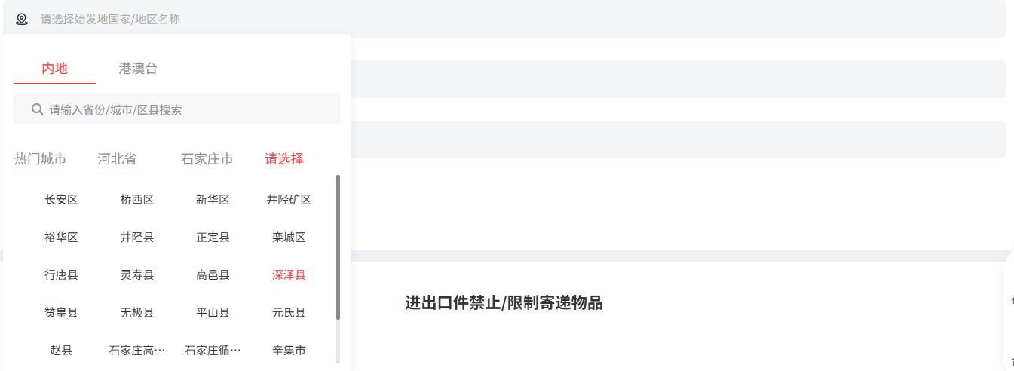

港澳台：

（一）可在窗口输入框输入“地区/城市”进行搜索，点击输入框，输入地区或城市时，输入框会弹出与输入对应地区、城市选择框，点击某一项即可完成始发地的选择。

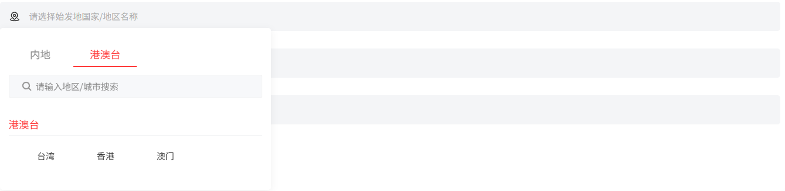

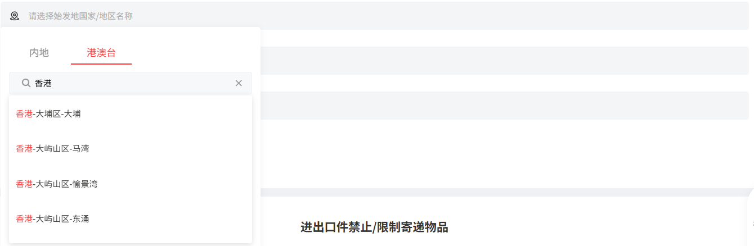

（二）可查看到台湾、香港、澳门，点击某一行政区，可查看到该行政区的地区。点击最终的地区即可完成始发地的选择。

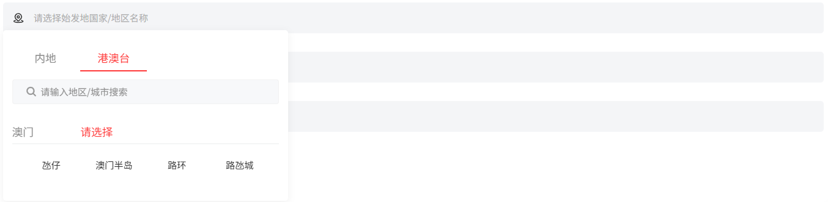

**操作及功能说明-目的地选择框（必填项）**

目的地选择框（必填项）：点击选择框，可打开选择框的小窗口，默认显示内地及内地的热门城市。可在窗口进行输入、选择【港澳台】以及选择【省/直辖市】操作。

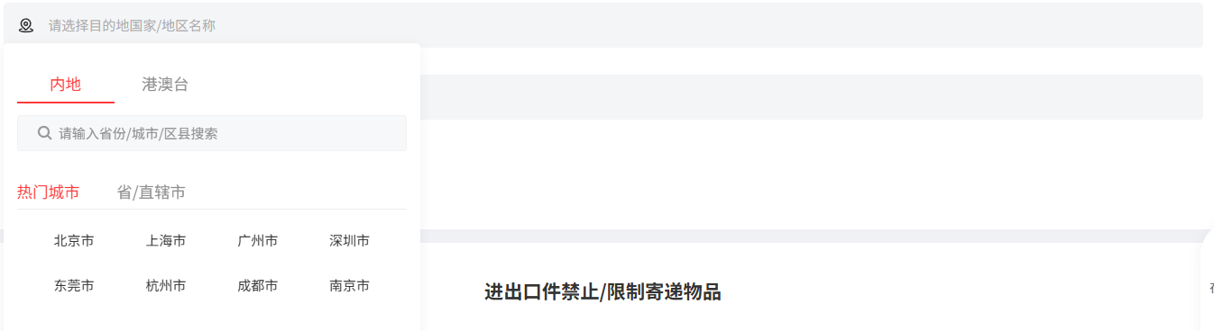

内地省份/城市/区县输入框：点击输入框，在输入框中可输入省份/城市/区县进行搜索，输入省份、城市、区县时，输入框会弹出与输入对应省份、城市、区县选择框，点击某一项即可完成目的地的选择。

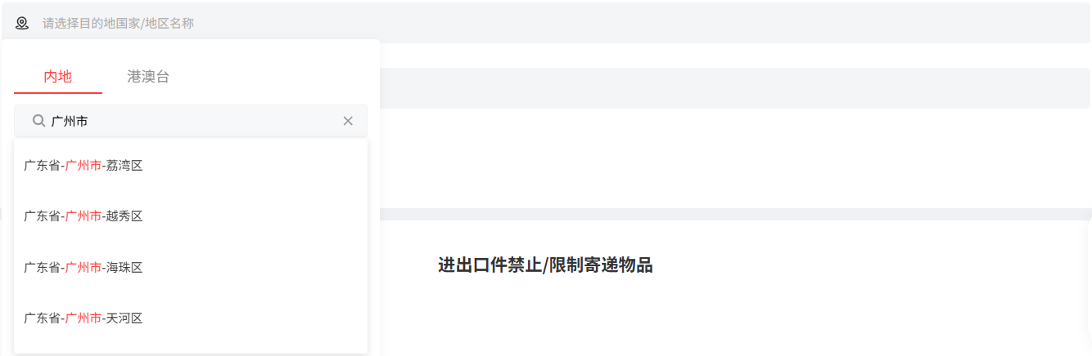

省/直辖市：点击【省/直辖市】，可查看到内地的省/直辖市，点击某一省份或直辖市，可查看到该省份或直辖市的城市或地区，如果是城市，可继续点击查看到该城市的地区，点击最终的地区即可完成目的地的选择。

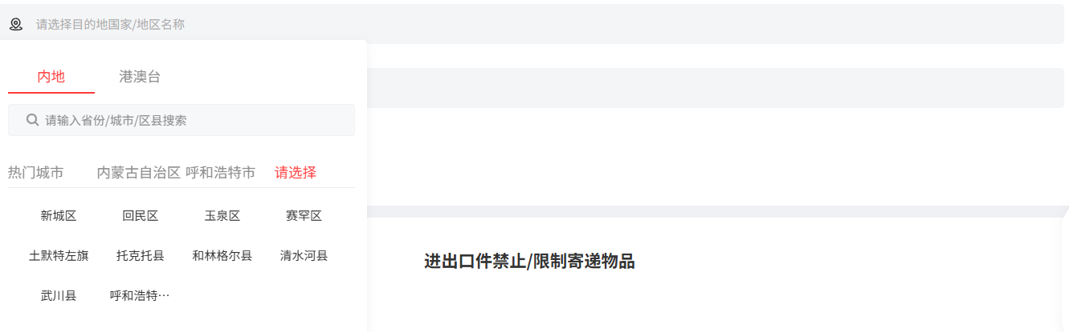

港澳台：

（一）可在窗口输入框输入“地区/城市”进行搜索，点击输入框，输入地区或城市时，输入框会弹出与输入对应地区、城市选择框，点击某一项即可完成目的地的选择。

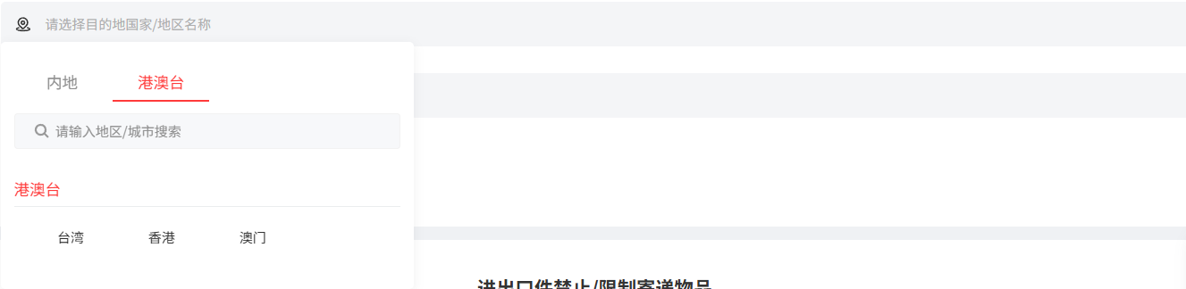

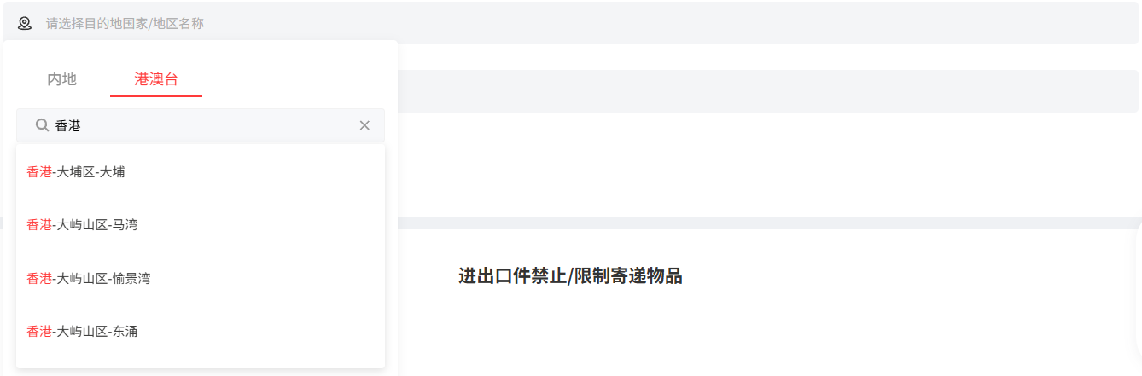

（二）可查看到台湾、香港、澳门，点击某一行政区，可查看到该行政区的地区。点击最终的地区即可完成始发地的选择。

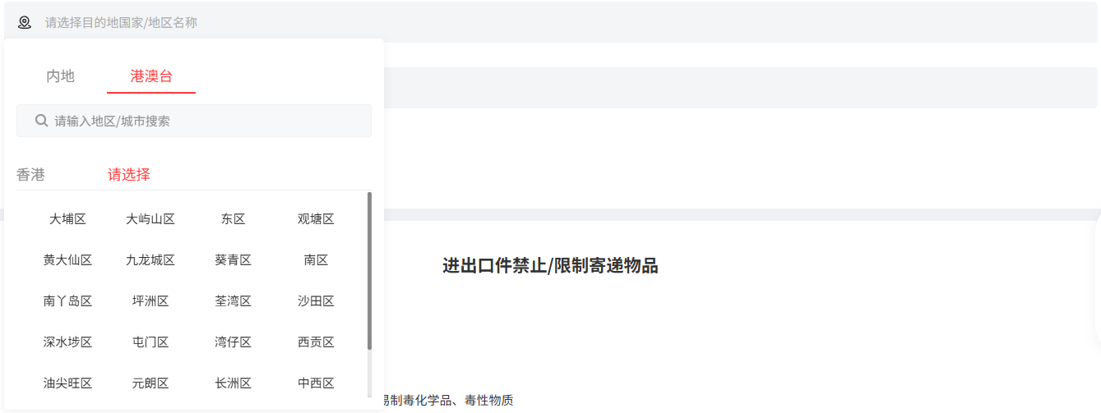

**操作及功能说明-寄件人身份、收件人身份（必填项）**

寄件人身份、收件人身份（必填项）：当始发地或目的地是行政区时，会触发寄件人身份和收件人身份选择框，可选择个人或公司。

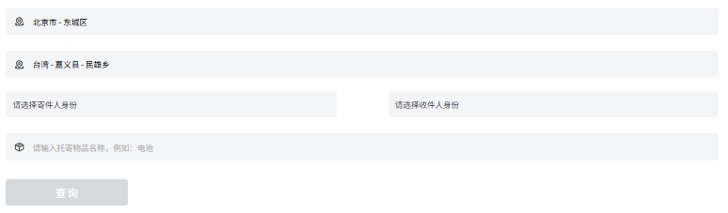

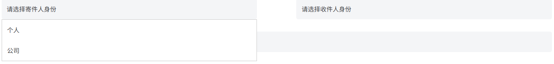

**操作及功能说明-托寄物品输入框**

托寄物品输入框：点击输入框，可在输入框输入托寄的物品名称，在输入时，如未输入完成，输入框会弹出与输入对应的物品名称，可根据给出的物品名称进行选择。

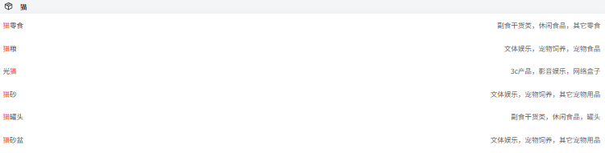

**操作及功能说明-查询按钮及查询结果**

查询按钮：默认不可点击，必填项都完成输入后，可点击查询按钮进行查询。

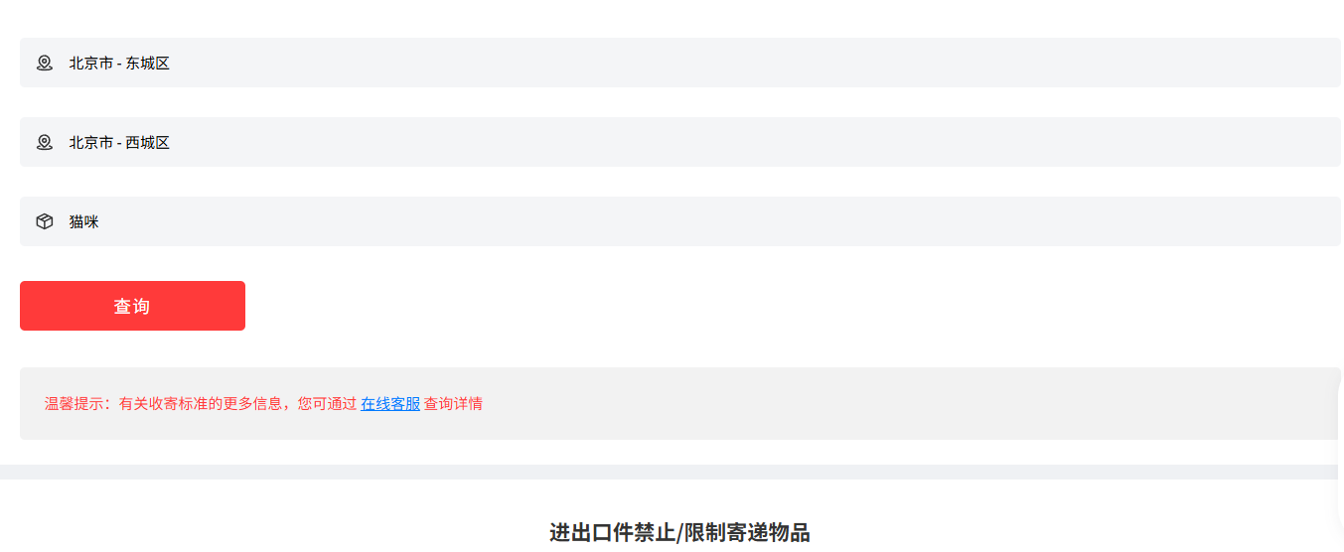

查询结果：查询结果显示在查询按钮下方页面，如输入不存在的物品名称，查询结果会显示暂无查询结果。

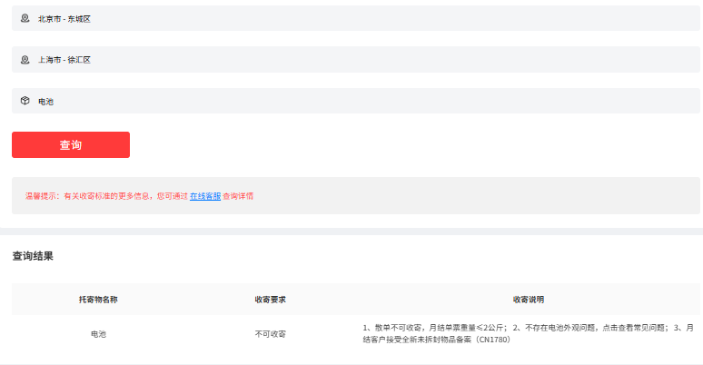

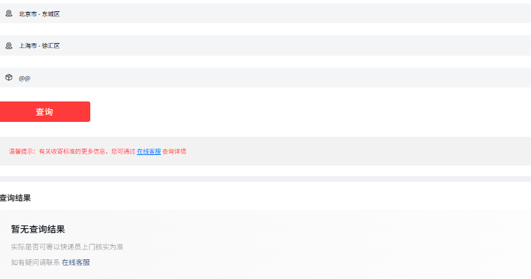

**操作及功能说明-查询国际流向请点击这里**

查询国际流向请点击这里：点击可跳转到顺丰国际的查收寄标准页面。



进出口件禁止/限制寄递物品：可查看进出口件禁止/限制寄递物品。

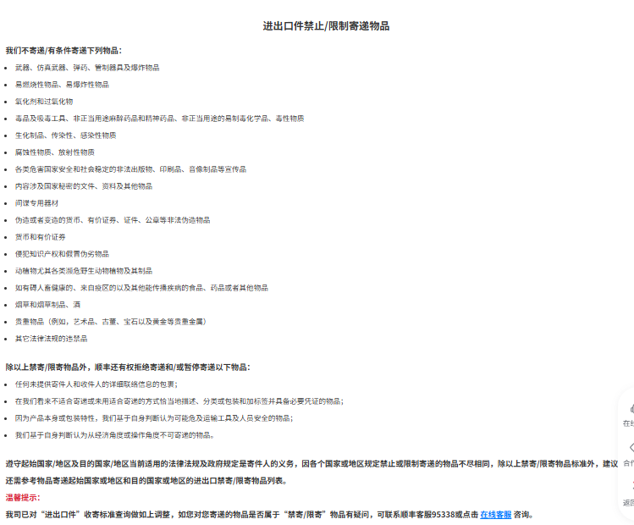

### 服务范围操作及功能说明

在页面的左侧菜单栏，点击【服务范围】菜单按钮，进入服务范围页面。

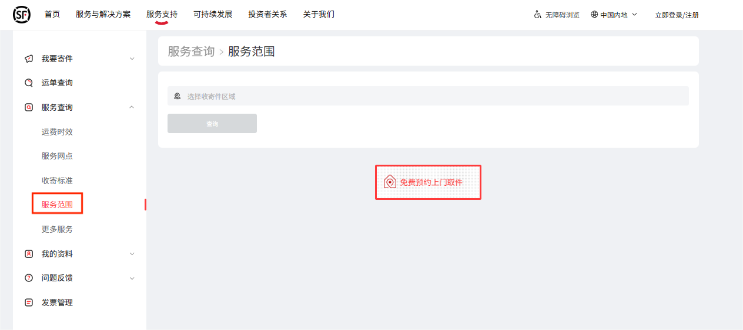

**操作及功能说明-收寄件选择框（必填项）**

收寄件选择框（必填项）：点击选择框，可打开选择框的小窗口，默认显示内地及内地的热门城市。可在窗口进行输入、选择【港澳台】、选择【国际】以及选择【省/直辖市】操作，在输入框中可输入省份/城市/区县进行搜索。

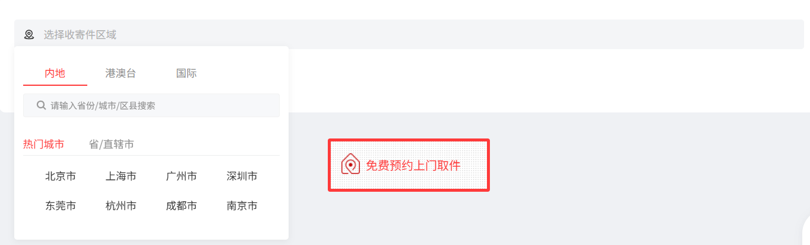

内地省份/城市/区县输入框：点击输入框，在输入框中可输入省份/城市/区县进行搜索，输入省份、城市、区县时，输入框会弹出与输入对应省份、城市、区县选择框，点击某一项即可完成收寄件区域的选择。

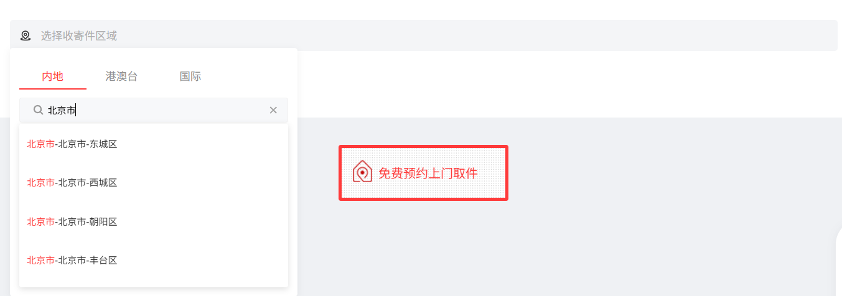

省/直辖市：点击【省/直辖市】，可查看到内地的省/直辖市，点击某一省份或直辖市，可查看到该省份或直辖市的城市或地区，如果是城市，可继续点击查看到该城市的地区，点击最终的地区即可完成收寄件区域的选择。

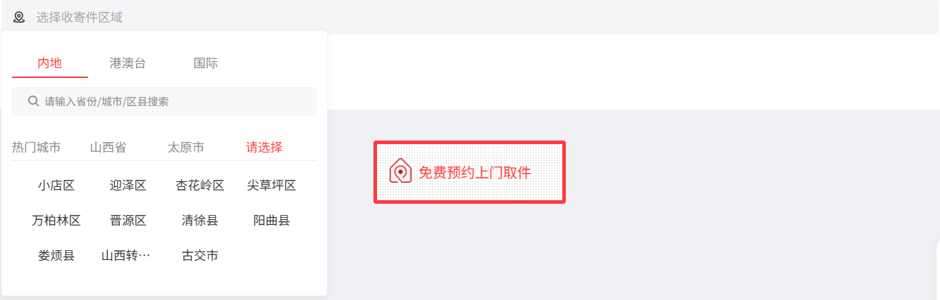

港澳台：

（一）可在窗口输入框输入“地区/城市”进行搜索，点击输入框，输入地区或城市时，输入框会弹出与输入对应地区、城市选择框，点击某一项即可完成收寄件区域的选择。

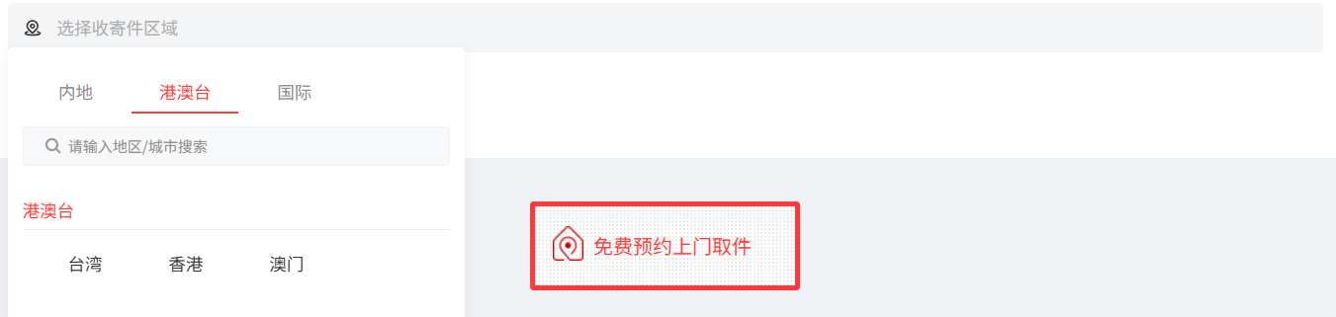

（二）可查看到台湾、香港、澳门，点击某一行政区，可查看到该行政区的地区。点击最终的地区即可完成始发地的选择。

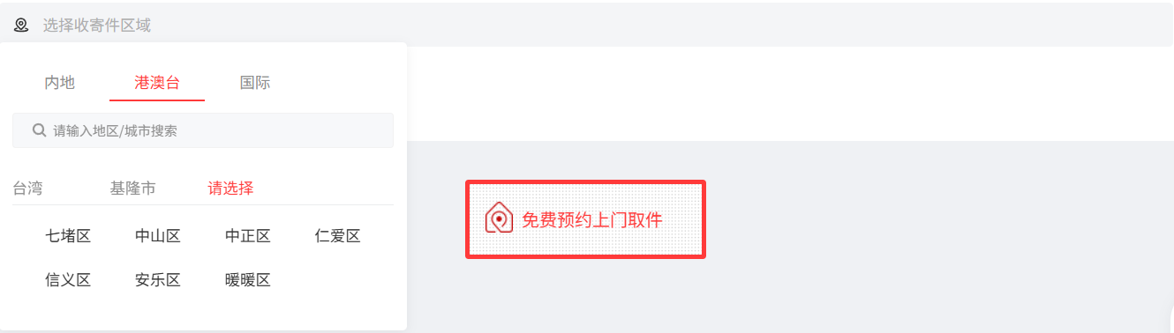

国际：点击【国际】，可查看到海外的国家，选择某一国家并输地区邮编，可查询到该地区是否可达。

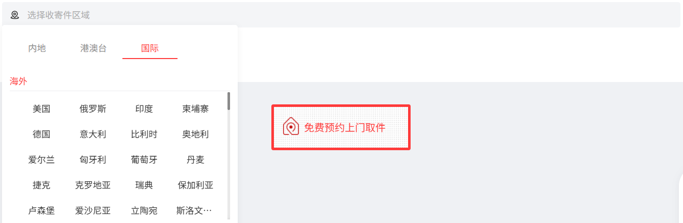

**操作及功能说明-邮编输入框（必填项）**

邮编输入框（必填项）：在国际选择海外国可触发邮编输入框，点击输入框，可输入海外国家的邮编进行查询。

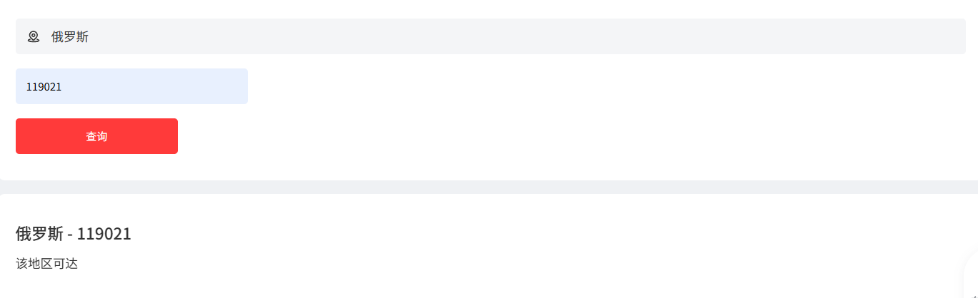

乡/镇/街道下拉框：当选择内地地区时，才会触发“乡/镇/街道”下拉框，点击下拉框时，会显示当前地区的所有乡、镇、街道，“乡/镇/街道”下拉框可为空。

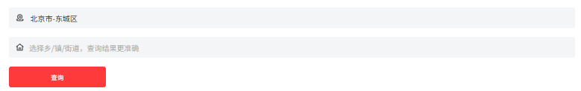

**操作及功能说明-查询按钮及查询结果**

查询按钮及查询结果：默认不可点击，必填项都完成输入后，可点击查询按钮进行查询，查询结果显示在查询按钮下方页面。

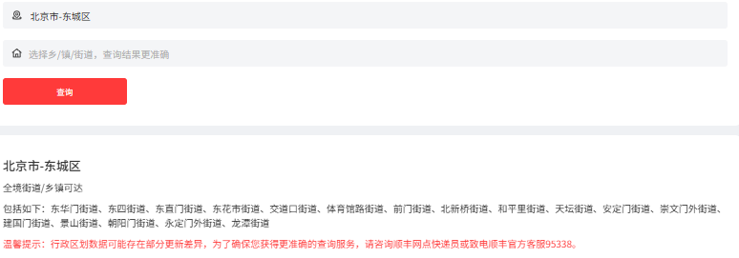

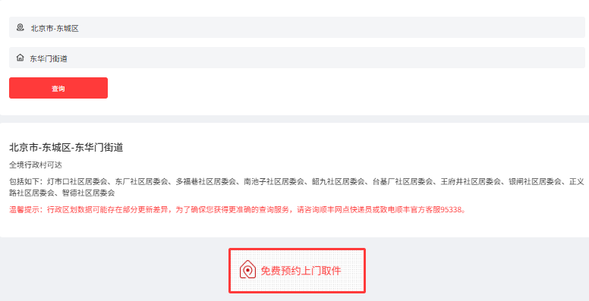

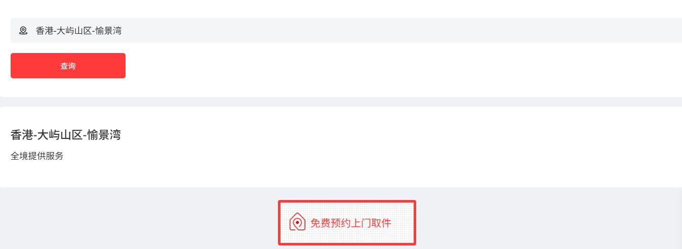

免费预约上门取件：点击寄快递页面（需登录）。